PONEDJELJAK 20.4. – 4.r.
1.SAT: HJ Misija: Zemlja 2018. , Nikolina Bošnjak - dijalog, monolog, opis, pripovijedanje
Č – 150. str.
Odgovori u pisanku potpunim rečenicama. Poslikaj mi i pošalji!
- Kako se naziva planet na kojem živimo?
- Poznajete li još neke planete? Navedi ih.
- Po čemu se Zemlja razlikuje od ostalih planeta?
- Što mislite, prijeti li Zemlji uništenje?
- Tko bi mogao uništiti planet Zemlju? Objasni.
- Kako možemo pridonijeti očuvanju Zemlje? Objasni.
- Kada se obilježava Dan planeta Zemlje?
Otvori Č – 150. str. i pažljivo pročitaj priču. Riješi zadatke od 12. do 17.Poslikaj i pošalji samo 17. zadatak!
Prepiši plan ploče!

MISIJA: ZEMLJA 2018.
Nikolina Bošnjak

Likovi: profesor Ugbrik, pomoćnik Atus Sofiel

Zadatak: Izliječiti ljude od njihove bolesti. Jedino na taj način možemo spasiti
planet Zemlju i cijeli Sunčev sustav.

2. SAT: MAT Pisano dijeljenje (63 792 : 4) – obrada - pisano dijeljenje višeznamenkastoga broja jednoznamenkastim brojem U- 112., 113. ZZ – 98.
Otvori U – 112. str. Riješi zadatke pod ZNAM.
Pročitaj i prouči problemski zadatak. Prepiši plan ploče koji je u prilogu.
ZAKLJUČAK:
U pisanom dijeljenju peteroznamenkastog broja jednoznamenkastim redom dijelimo: desettisućice, tisućice, stotice, desetice i na kraju jedinice.
Rezultat dijeljenja povjeravamo množenjem.
Riješi zadatke u U i ZZ. Pokušaj glasno objasniti postupak pisanog dijeljenja barem jednog zadatka. ZZ mi poslikaj i pošalji!

3.SAT: PID Biljka cvjetnjača – obrada - biljka cvjetnjača
U – 34. 35. RB – 54. 55.

Pažljivo pročitaj i prouči U – 34. i 35.str. Pogledaj i prezentaciju u prilogu.
Uz pomoć slike u udžbeniku, str. 34. uoči razliku između graška i drveta.
Pokušaj usmeno odgovoriti:
Što ste zapazili promatrajući rast i razvoj graška?
Koje dijelove biljke uočavate iznad tla?
Jeste li ikad vidjeli i onaj dio biljke koji se nalazi u tlu? Kako je izgledao?
Koja je uloga korijena?
Koja je uloga stabljike? Što se na njoj nalazi?
Čemu služe cvjetovi? Kako se biljke rasprostranjuju?

Prepiši i precrtaj plan ploče. Ili ga nalijepi u pisanku.
Riješi zadatke u RB. Kod pokusa možeš koristiti i sjemenke graha ako nemaš grašak.
Poslikaj mi i pošalji RB – 54. str.

BILJKA CVJETNJAČA

Glavni dijelovi biljke: korijen, stabljika, list, cvijet, sjemenka, plod.

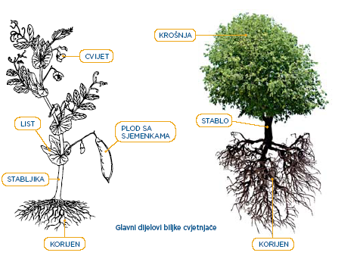

4. i 5. sat: NJ
- u prilogu

